"La 'Iglesia en salida' es la Iglesia que deja de vivir bloqueada por los ritos y normativas de siglos pasados"

José María Castillo: Una 'carta abierta' al Papa Francisco
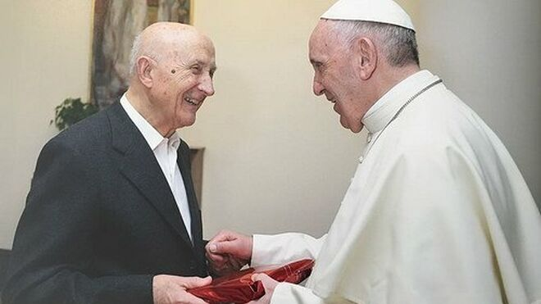
El Papa, con Castillo RD

"El centro y el eje de la Iglesia es el Evangelio de Jesús. Tal como presentan los evangelios lo que acabo de indicar, la Religión y el Evangelio son incompatibles. Por eso los dirigentes de la Religión condenaron y mataron a Jesús"

"Es la Iglesia que vive para humanizar este mundo tan deshumanizado y sobrecargado de sufrimiento para los más débiles"
23.09.2020 José María Castillo
Granada, 22. Sept. 2020
Muy estimado P. Jorge Mario, Obispo de Roma-Papa Francisco
Desde hace más de dos años, siento el deseo intenso de escribirle unas letras, para expresarle mi gratitud por el bien que está haciendo al mundo y a la Iglesia. He querido enviar esta carta en privado. Pero veo que no es seguro que una carta así, llegue al Papa.
Mi deseo, al escribir esta carta, es destacar e insistir que el centro y el eje de la Iglesia no es la Religión cristiana y la fiel observancia de sus ritos y sus normas. El centro y el eje de la Iglesia es el Evangelio de Jesús. Tal como presentan los evangelios lo que acabo de indicar, la Religión y el Evangelio son incompatibles. Por eso los dirigentes de la Religión condenaron y mataron a Jesús.
La sumisión a las observancias religiosas tranquiliza las conciencias. Por eso nuestra experiencia religiosa ya no es de fiar. La voluntad de Jesús quedó resumida en los tres mandatos que el mismo Jesús nos dejó en la última cena. No sólo en un mandato, el de la eucaristía, sino en tres:
1º) Lavar los pies a los demás, es decir, vivir sirviendo como esclavos;
2º) Compartir el pan y el vino, en los que Jesús se hace presente en nuestras vidas;
3º) Aceptar y vivir el “mandamiento nuevo”, en el que la “novedad” está en que ya Jesús no habla de amor a “Dios” y al “prójimo”, sino sólo del “amor mutuo”.
En esto está el distintivo que define y caracteriza al cristiano. Y por esto mismo, en el juicio final, que anuncia Jesús en Mt 25, tampoco se menciona a Dios: “Lo que hicisteis por uno de estos, a mí me lo hicisteis”.
La “Iglesia en salida” es la Iglesia que deja de vivir bloqueada por los ritos y normativas de siglos pasados. Es la Iglesia que vive para humanizar este mundo tan deshumanizado y sobrecargado de sufrimiento para los más débiles.
A partir de este proyecto, el Espíritu del Señor nos llevará a la verdad plena, viviendo unidos al Obispo de Roma, cabeza del Episcopado según la sucesión apostólica.
Cordialmente unidos y bajo la protección de la Virgen Madre,
José María Castillo
https://www.religiondigital.org/teologia_sin_censura/Jose-Maria-Castillo-Papa-Francisco-iglesia-salida-religion-evangelio_7_2271142865.html

